**Dyrk sproget – en kreativ sprogkonkurrence for gymnasieelever**

**Skoleåret 20/21**

**Italiensk - underemne 2 – opgaver**

**Abitudini culturali italiane**

**Kære elever**

For at ruste jer bedst muligt til at lave jeres video skal I først arbejde med forskelligt materiale (blog, video og billeder) og opgaver, der relaterer sig til jeres underemne ”Abitudini culturali italiane” (Italienske kulturvaner). I skal vælge 4 små tekster fra bloggen, 2 klip fra videoen og 2 billeder. Materialet og opgaverne skal tilsammen forberede jer til arbejdet med at lave en video, der viser kulturelle forskelle på dansk og italiensk kultur. Hvorfor er det f.eks. en dårlig idé at gå over for rødt i Danmark eller tage billeder af Pusher Street? Hvilke regler skal man kende før man sætter sig op på en cykel i Danmark? Hvordan hilser man på sine venner i Danmark (uden Corona!)? Eller nogle oplevelser: Hvilke festivaller vil det være oplagt at besøge i Danmark, hvorfor og hvornår? Hvilke populære sportsbegivenheder i Danmark kunne være interessante at opleve/deltage i for en italiensk turist?

**Tekster:** Gå ind på [dette link](https://ncff.dk/fileadmin/ingen_mappe_valgt/Tekster_til_italiensk_underemne_2.pdf) og vælg ud fra overskrifterne, hvilke 4 tekster I vil arbejde med. Træn ordforråd i de tilhørende quizlet-øvelser under punkt 1 (Ordforrådstræning - tekster) og gå derefter tilbage til teksterne (se instruks under punkt 2). Besvar opgaverne, der hører til de valgte tekster (punkt 4).

**Lytteøvelser:** Vælg ud fra overskrifterne i punkt 1 (Ordforrådstræning – lytteøvelser) to ud af tre klip/lytteøvelser. Træn ordforråd i de tilhørende quizlet-øvelser i punkt 1 (Ordforrådstræning - lytteøvelser) og gå derefter til selve lytteøvelserne (se instruks under punkt 3). Besvar opgaverne, der hører til de valgte lytteøvelser (punkt 4).

**Billeder:** Vælg to af de tre billeder og besvar opgaverne.

**Obligatoriske opgaver:** Opgave 15 og 16 forbereder jer på arbejdet med jeres egen video.

**Buon divertimento!**

1. **Vocabolario (Ordforrådstræning)**

Find ud af, hvilke tekster i bloggen og hvilke dele af videoen I vil arbejde med

Find de quizlet-øvelser, der passer til jeres tekster og lytteøvelser.

Træn ordforråd før I går i gang med teksterne og lytteøvelserne.

**Ordforrådstræning - tekster**

**Quizlet til tekster:**

Introduzione

<https://quizlet.com/522221581/cose-da-non-fare-in-italia-introduzione-flash-cards/?new>

1. Il tempo

<https://quizlet.com/522224739/cose-da-non-fare-in-italia-1-il-tempo-flash-cards/>

2. Lingue

<https://quizlet.com/522230721/cose-da-non-fare-in-italia-2-lingue-flash-cards/>

3. Puntualità

<https://quizlet.com/522235827/cose-da-non-fare-in-italia-3-puntualita-flash-cards/>

4. L’autobus

<https://quizlet.com/522240803/cose-da-non-fare-in-italia-4-lautobus-flash-cards/?new>

5. La chiesa

<https://quizlet.com/522244290/cose-da-non-fare-in-italia-5-chiese-flash-cards/?new>

6. Spaghetti

<https://quizlet.com/522263282/cose-da-non-fare-in-italia-6-spaghetti-flash-cards/?new>

7. La pasta ai frutti di mare

<https://quizlet.com/522266776/cosa-da-non-fare-in-italia-7-la-pasta-ai-frutti-di-mare-flashcards/?new>

8. Gondola

<https://quizlet.com/522273096/cose-da-non-fare-in-italia-8-gondola-flash-cards/?new>

**Ordforrådstræning – lytteøvelser**

**Quizlet til Lytteøvelser.** Numrene til venstre for titlen henviser til nummeret på det enkelte indslag på videoen. Tallene bagefter henviser til, hvor på videoen I finder start- og sluttidspunktet for den pågældende optagelse.

7. Pensare che siano puntuali (om offentlig transport): 06.22 – 07.30

<https://quizlet.com/524828703/ascolto-7-pensare-che-siano-puntuali-flash-cards/?new>

9. Mangiare nei fast food (om spisesteder) : 08.13 – 09.27

<https://quizlet.com/524831890/ascolto-9-mangiare-nei-fast-food-flash-cards/?new>

10. Rifiutare cibo dalle nonne (om uskrevne regler som gæst) : 09.28 – 10.50

<https://quizlet.com/524838017/ascolto-10-rifiutare-cibo-dalle-nonne-flash-cards/?new>

1. **Lettura (Tekstlæsning)**

**Come ci vedono gli altri: Cose da non fare in Italia**

**Udvælg parvis eller i mindre grupper 5 af teksterne som I ønsker at fokusere på**

* Træn ordforråd på quizlet til de udvalgte tekster, før I går i gang med selve teksterne
* Læs de udvalgte tekster igennem to gange. [I finder teksterne her](https://ncff.dk/fileadmin/ingen_mappe_valgt/Tekster_til_italiensk_underemne_2.pdf)
* Udveksl informationer med din partner eller med gruppen om indholdet
* Læs teksterne igennem igen og forsøg sammen at løse eventuelle uklarheder inden for jeres par/gruppe

1. **Ascolti (Lytteøvelser)**

**Cose da non fare in Italia med Alberto Arighini:**

Link til videoen:<https://vimeo.com/456158072/ec9a32fe46>

**Udvælg parvis eller i mindre grupper 2 af klippene/lytteøvelserne som I ønsker at fokusere på**

* Tag en lytteøvelse ad gangen
* Lav quizlet øvelserne til den første lytteøvelse I har valgt
* Lyt til Albertos råd flere gange (helst mindst tre)
* Udveksl informationer med din partner eller med gruppen om indholdet
* Lyt til de udvalgte råd en gang til og forsøg sammen at løse eventuelle uklarheder inden for jeres par/gruppe
* Gentag proceduren med den anden lytteøvelse

1. **Opgaver**

**Nedenfor følger opgaver til både teksterne og til lytteøvelserne. Find de opgaver, der passer til de tekster og lytteøvelser I har valgt at arbejde med og løs opgaverne.**

* Opgave 1 – 7 hører til teksterne (her skal I vælge 4 ud af 8 mulige)
* Opgave 8 – 11 hører til lytteøvelserne (her skal I vælge 2 ud af tre mulige)
* Opgave 12 – 14 er billedopgaver (her skal I vælge to ud af tre mulige)
* Opgave 15 – 16 er optakt til arbejdet med videoen (skal besvares af alle)

**Opgave 1 Comprensione del testo (Sætningsniveau)**

**Aspettarsi il sole tutto il giorno (tekst 1)**

|  |  |  |  |
| --- | --- | --- | --- |
|  | **Angiv om udsagnet er sandt eller falsk** | **Sandt** | **Falsk** |
| 1 | L’italia è chiamata ‘il paese del sole’ |  |  |
| 2 | In molte regioni del nord c’è sempre il sole |  |  |
| 3 | I mesi dell’autunno sono giugno, luglio e agosto |  |  |
| 4 | I mesi dell’inverno sono dicembre, gennaio, febbraio |  |  |
| 5 | In autunno piove molto al nord |  |  |
| 6 | In inverno fa abbastanza caldo nelle regioni del nord |  |  |
| 7 | Non bisogna portare ombrello e impermeabile in Italia perché c’è sempre il sole |  |  |
| 8 | Al sud, in Puglia, Sicilia e Calabria c’è sempre il sole |  |  |

**Opgave 2 Comprensione del testo (Sætningsniveau)**

**Pensare di parlare inglese ovunque (tekst 2)**

**Vælg den korrekte betydning på dansk af de italienske sætninger. Skriv svaret i kassen til højre**

**A. Purtroppo in Italia l’inglese non è parlato così diffusamente**

a) Heldigvis er engelsk meget udbredt i Italien

b) Engelsk er typisk meget udbredt i Italien

c) Desværre er engelsk ikke så udbredt i Italien

d) Engelsk er overhovedet ikke udbredt i Italien

**B. Non avrete problemi nelle città più turistiche**

a) Du vil ikke få problemer i de største turistbyer

b) I vil ikke få problemer i de største turistbyer

c) Vi vil ikke få problemer i de største turistbyer

d) De vil ikke få problemer i de største turistbyer

**C. Meglio procurarvi un dizionario con tutte le parole essenziali**

a) Det er bedre at I får fat i en ordbog med alle de væsentligste ord

b) Det er bedre at du får fat i en ordbog med alle de væsentligste ord

c) Det er bedre at de får fat i en ordbog med alle de væsentligste ord

d) Det er bedre at vi får fat i en ordbog med alle de væsentligste ord

**D. Le traduzioni lingua straniera – italiano con Google Translate possono portare a involontari effetti comici**

a) Oversættelsen fra fremmedsprog til italiensk med Google Translate kan føre til gode, præcise resultater

b) Oversættelsen fra fremmedsprog til italiensk med Google Translate kan føre til underlige, uforståelige resultater

c) Oversættelsen fra fremmedsprog til italiensk med Google Translate kan føre til usikre og uklare resultater

d) Oversættelsen fra fremmedsprog til italiensk med Google Translate kan føre til ufrivillige komiske resultater

**Opgave 3 Comprensione del testo (Ordniveau)**

**Aspettarsi la puntualità (tekst 3)**

|  |  |  |  |
| --- | --- | --- | --- |
| **Forbind ordene fra teksten i venstre spalte med synonymerne i højre spalte** | | | |
| 1 | elastico | a | all’una |
| 2 | cominciare | b | non chiuso |
| 3 | soprattutto | c | andare a trovare |
| 4 | ora di pranzo | d | variabile |
| 5 | due giorni alla settimana | e | specialmente |
| 6 | visitare | f | fissato |
| 7 | aperto | g | iniziare |
| 8 | programmato | h | due giorni ogni settimana |

|  |  |  |  |  |  |  |  |  |
| --- | --- | --- | --- | --- | --- | --- | --- | --- |
| **Svar** | **1** | **2** | **3** | **4** | **5** | **6** | **7** | **8** |
|  |  |  |  |  |  |  |  |

**Opgave 4 Comprensione del testo (Ordniveau)**

**Fare la coda per l’autobus (tekst 4)**

|  |  |  |  |
| --- | --- | --- | --- |
| **Forbind ordene fra teksten i venstre spalte med forklaringen i højre spalte** | | | |
| 1 | turisti britannici | a | per esempio un treno, una metro |
| 2 | salire | b | arrabbiarsi |
| 3 | mezzo pubblico | c | dire parole brutte |
| 4 | all’occorrenza | d | nella grande massa di persone, nella folla |
| 5 | bestemmiare | e | persone che vengono dall’Inghilterra |
| 6 | prendersela | f | tradizioni popolari |
| 7 | nella calca | g | andare sù |
| 8 | folclore locale | h | se è necessario |

|  |  |  |  |  |  |  |  |  |
| --- | --- | --- | --- | --- | --- | --- | --- | --- |
| **Svar** | **1** | **2** | **3** | **4** | **5** | **6** | **7** | **8** |
|  |  |  |  |  |  |  |  |

**Opgave 5 Comprensione del testo (Ordniveau)**

**Entrare in chiesa vestiti in pantaloni corti, canottiera e ciabatte, oppure col cappello (tekst 3)**

|  |  |  |  |
| --- | --- | --- | --- |
| **Forbind ordene fra teksten i venstre spalte med antonymerne i højre spalte** | | | |
| 1 | entrare | a | maglione |
| 2 | vestito | b | donna |
| 3 | canottiera | c | luogo profano |
| 4 | ciabatte | d | spogliato |
| 5 | luogo sacro | e | uscire |
| 6 | di solito | f | dimenticare |
| 7 | ricordare | g | stivali |
| 8 | uomo | h | raramente |

|  |  |  |  |  |  |  |  |  |
| --- | --- | --- | --- | --- | --- | --- | --- | --- |
| **Svar** | **1** | **2** | **3** | **4** | **5** | **6** | **7** | **8** |
|  |  |  |  |  |  |  |  |

**Opgave 6 Grammatica**

**Tagliare gli spaghetti con coltello e forchetta (tekst 6) e Mettere il formaggio sulla pasta ai frutti di mare (tekst 7)**

**Vælg det korrekte af de fremhævede ord**

**li / gli / i** italiani amano il cibo e molte volte hanno **delle / dei / degli** idee molto **preciso / precisi / precise** su cosa si può o non si può fare. Per esempio non **mettete / mettono / metto** mai il formaggio sulla pasta ai frutti di mare. Quindi formaggio e pesce non **vanno / va / andiamo** bene insieme.

**Una / un’ / uno** altra regola italiana è che non si usa mai **lo / i / il** coltello quando si **mangiano / mangiamo / mangia** gli spaghetti, solo la forchetta va bene o al massimo il cucchiaio.

**Opgave 7 Grammatica**

**Andare in gondola (tekst 8)**

**Indsæt et passende verbum (udsagnsord), og bøj det i den rigtige form i presente (nutid)**

Cantare – costare – costare – dovere – essere – potere – potere – usare

Una gita molto romantica con il tuo amore essere andare in gondola a Venezia, no? (voi) attraversare i canali di Venezia con un gondoliere che vi

“O sole mio” durante la gita. Ma è anche romantico quando (voi) pagare? Una gita in gondola facilmente 50 euro a persona o anche di più.

Per passare i canali i veneziani normalmente i piccoli taxi d’acqua che

molto di meno, circa un decimo. La vista la stessa, ma nessun gondoliere vi canterà le sue canzone italiane.

**Opgaver til lytteøvelser**

**Opgave 8 Comprensione dell’ascolto (Indhold)**

**Pensare che siano puntuali (Ascolto 7)**

|  |  |  |  |
| --- | --- | --- | --- |
|  | **Angiv om udsagnet er sandt eller falsk** | **Sandt** | **Falsk** |
| 1 | Gli autobus e i treni in Italia sono sempre puntuali |  |  |
| 2 | È molto conveniente prendere i mezzi di trasporto pubblici in Italia |  |  |
| 3 | I treni regionali in Italia fanno tratti lunghi |  |  |
| 4 | I treni regionali in Italia sono anche lenti |  |  |
| 5 | I treni regionali sono spesso in ritardo di 30 minuti |  |  |
| 6 | I treni ad alta velocità costano poco |  |  |
| 7 | I treni ad alta velocità sono puntuali |  |  |
| 8 | Il ragazzo ha preso il treno ad alta velocità ca 20 volte |  |  |

**Opgave 9 Comprensione dell’ascolto (Indhold)**

**Mangiare nei fast-food (Ascolto 9)**

|  |  |  |  |
| --- | --- | --- | --- |
| **Sæt spørgsmål sammen med det korrekte svar. Der er flere svar end spørgsmål.** | | | |
|  | **Spørgsmål** |  | **Svar** |
| 1 | Alberto, cosa consiglia ai turisti? | a | Il cibo è fatto a mano e con prodotti del luogo |
| 2 | Perché molte persone vanno spesso nei fast-food quando vanno in un altro paese? | b | Sono chiusi dalle tre di pomeriggio alle sette di sera |
| 3 | Secondo Alberto dove devono andare i turisti? | c | Significa che è una buona idea, vale la pena |
| 4 | Come sono i ristoranti familiari? | d | Consiglia di non andare a mangiare nei fast-food |
| 5 | Come è il cibo nei piccoli ristoranti? | e | Si possono mangiare le pizze al trancio in strada |
| 6 | Che significa l’espressione: “Il gioco ne varrà la candela” | f | I turisti devono andare nei piccoli ristoranti a gestione familiare |
| 7 | I piccoli ristoranti, quando sono chiusi nel pomeriggio? | g | Nel pomeriggio dalle 15.00 alle 19.00 quando i ristoranti sono chiusi |
| 8 | Che cosa si può mangiare nel pomeriggio, se si ha fame? | h | Perché le persone conoscono già i sapori e sanno cosa prendere |
|  |  | i | Sono molto accoglienti |

|  |  |  |  |  |  |  |  |  |
| --- | --- | --- | --- | --- | --- | --- | --- | --- |
| **Svar** | **1** | **2** | **3** | **4** | **5** | **6** | **7** | **8** |
|  |  |  |  |  |  |  |  |

**Opgave 10 Comprensione dell’ascolto (Indhold)**

**Rifiutare cibo dalle nonne (ascolto 10)**

**Skriv korrekte sætninger ved at skrive ordene / ordklyngerne i rigtig rækkefølge. Der kan være flere muligheder.**

rifiutare – di una – non – cibo – il – dovete mai – nonna italiana

nonne – male – ci rimangono – le – italiane

se – loro – rifiutate – si offendono – le – offerte

**Opgave 11 Grammatica: Verber**

**Ordinare un cappuccino dopo le 12.00**

**Træn evt ordforråd på følgende link før øvelsen:**

<https://quizlet.com/524822518/ascolto-ordinare-un-cappuccio-dopo-le-1200-flash-cards/?new>

**Indsæt et passende verbum (udsagnsord), og bøj det i den rigtige form i presente (nutid)**

|  |
| --- |
| **bere – chiamare – dire – piacere – portare – potere – potere – significare – volere** |

Un italiano non si sognerebbe mai di ordinare un cappuccio dopo le undici – dodici di mattina. Non si sognerebbe mai che non lo farebbe mai. Anche se vi (io) la verità, a volte io l’ho fatto perché mi i cappucci, ma in generale il cappuccino in Italia lo (noi) solo la mattina e principalmente a colazione. Se (noi) bere del caffè con latte dopo pranzo o dopo cena, allora possiamo ordinare un caffè macchiato, che essere macchiato caldo con latte schiumoso caldo o macchiato freddo. E solitamente ti (loro) un bicchiere di latte freddo, una tazzina di latte freddo, che poi (tu) aggiungere al tuo caffè. Una nota aggiuntiva sulla colazione in Italia è: non aspettatevi una colazione salata e corposa o sia con tanti alimenti da mangiare. La colazione italiana è tipicamente dolce e rapida. In generale un caffè espresso e un croissant che generalmente (noi) brioche.

**Opgave 12: Foto**

**Kig på billedet og gør sætningerne færdige på italiensk. Beskriv i den sidste sætning, hvordan en typisk situation ved et stoppested ser ud i Danmark.**

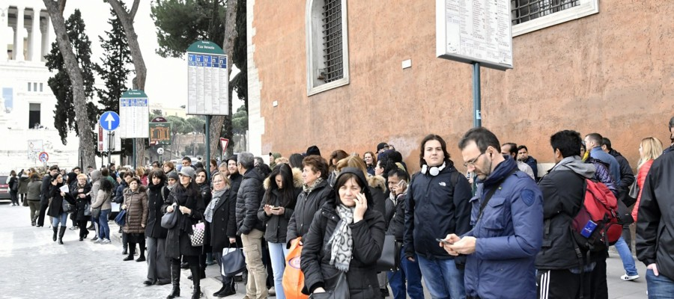

Kilde: <https://www.agi.it/estero/tempi_attesa_bus_roma_mondo-6900092/news/2020-01-17/>

|  |  |
| --- | --- |
| Alla fermata dell’autobus |  |
| In Italia |  |
| A ogni fermata |  |
| Non c’è |  |
| In Danimarca |  |

**Opgave 13: Foto**

**Kig på billedet og lyt til den lille video, du finder her:** [**https://vimeo.com/461750917**](https://vimeo.com/461750917)

Beskriv hvad du ser på billedet og på den lille video og forklar, hvilken funktion de to gennemgående lyde (tik – tik – tik) og (tik tik tik tik tik tik tik tik tik) har. Sammenlign med situationen ved et lyskryds i Italien. Hvordan fungerer det? Skriv mindst 4 sammenhængende sætninger på italiensk, og brug mindst 4 adjektiver (tillægsord) og 2 adverbier (biord) i din besvarelse.

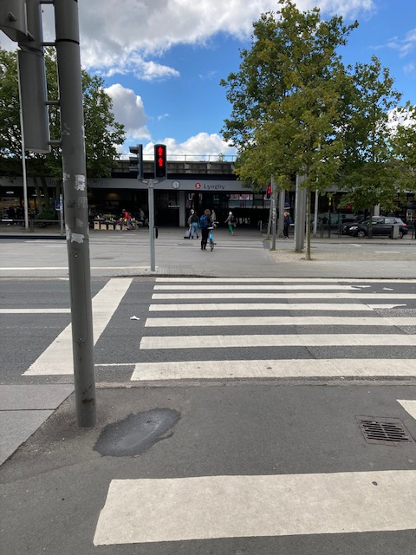

**Opgave 14: Foto**

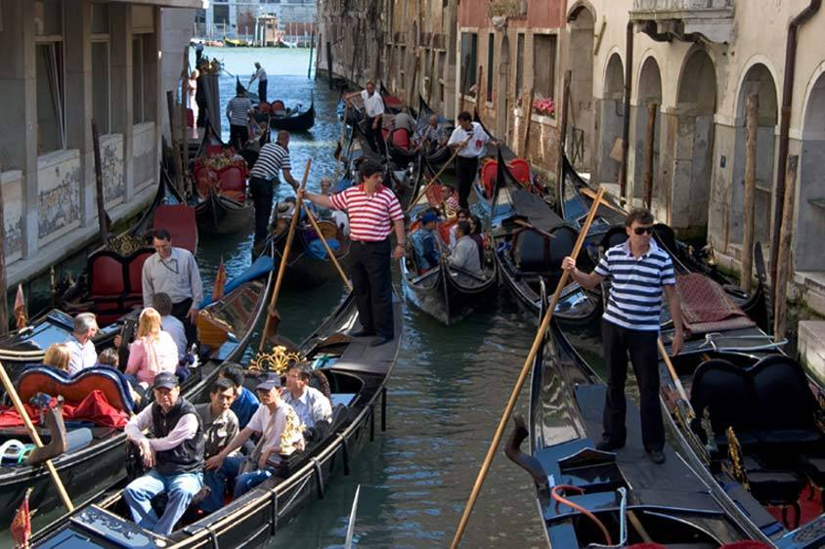**Giv billedet en italiensk titel og begrund dit valg med 4 sætninger på italiensk.**

**Kilde:** <https://comune-info.net/venezia-certificato-cinese/>

|  |
| --- |
| **Titel:** |
| **Begrundelse:** |

**Opgave 15 (alle): Scrittura (Skriveøvelse)**

Skriv et kort blogindlæg på italiensk (4 – 8 linjer) om 2 – 3 typiske ting, som man som udlænding a) skal undgå i Danmark eller b) *må* opleve, mens man er i Danmark. Beskriv begivenhederne og begrund dine råd. Reflektér over hvordan danske vaner adskiller sig fra italienske.

Anvend mindst 3 af følgende verber og udtryk. Husk at bøje verberne i de rigtige personer.

andare in bicicletta – aspettarsi – c’è/ ci sono – consigliare – costoso – di solito – evitare – pagare l’autobus – pericoloso – provare - usare

**Opgave 16 (alle): Preparazione al video**

a) Vælg mindst 5 nøgleord fra hvert af de materialer (teksterne, lytteøvelserne og billederne). I har arbejdet med. Det skal være ord, I synes er vigtige i forhold til jeres emne. Ordene skal være fra forskellige ordklasser, og I skal gruppere dem i deres grundform i dette skema. Se eksemplerne nedenfor:

|  |  |  |  |  |
| --- | --- | --- | --- | --- |
| **Verber** | **Substantiver** | **Adjektiver** | **Adverbier** | **Udtryk** |
| **potere**  **(at kunne)** | **multa**  **(en bøde)** | **pericoloso**  **(farligt)** | **in Danimarca**  **(i Danmark)** | **passare con il rosso**  **(at gå over for rødt)** |
|  |  |  |  |  |
|  |  |  |  |  |
|  |  |  |  |  |
|  |  |  |  |  |
|  |  |  |  |  |
|  |  |  |  |  |
|  |  |  |  |  |
|  |  |  |  |  |

b) Lav dernæst 5 – 8 sætninger med nogle af disse ord, som kan bruges i jeres film, hvor I fortæller om forskelle på italienernes danskernes vaner. Husk at bøje ordene i person, tal, køn m.m. afhængigt af ordklassen. Start f.eks. således:

Passare con il rosso al semaforo può essere pericoloso e costoso perché …..

c) Lav en storyboard til jeres film, hvor I tegner en skitse til hver scene med tilhørende location og replikker på italiensk. Angiv også gerne de tekniske detaljer (underlægningsmusik el. lign).

Brug skemaet på i elevintroduktionen til at lave storyboardet.

d) Når I har fået storyboardet godkendt af jeres lærer, skal I øve scenerne og replikkerne godt og dernæst gå i gang med de praktiske forberedelser til filmoptagelsen. Sæt god til af til at filme og redigere jeres produkt.